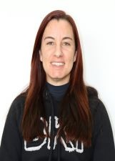

NOME: Gisele Bottini Ribeiro Wisoski

NÚMERO:135

IDADE: 29 anos

FORMAÇÃO: Graduação em Pedagogia e Pós-graduação em Interdisciplinariedade na educação.

Experiência na garantia dos direitos da criança e do adolescente:

Pedagoga há 5 anos na rede municipal de ensino na cidade de Chapecó, em defesa da criança e do adolescente.